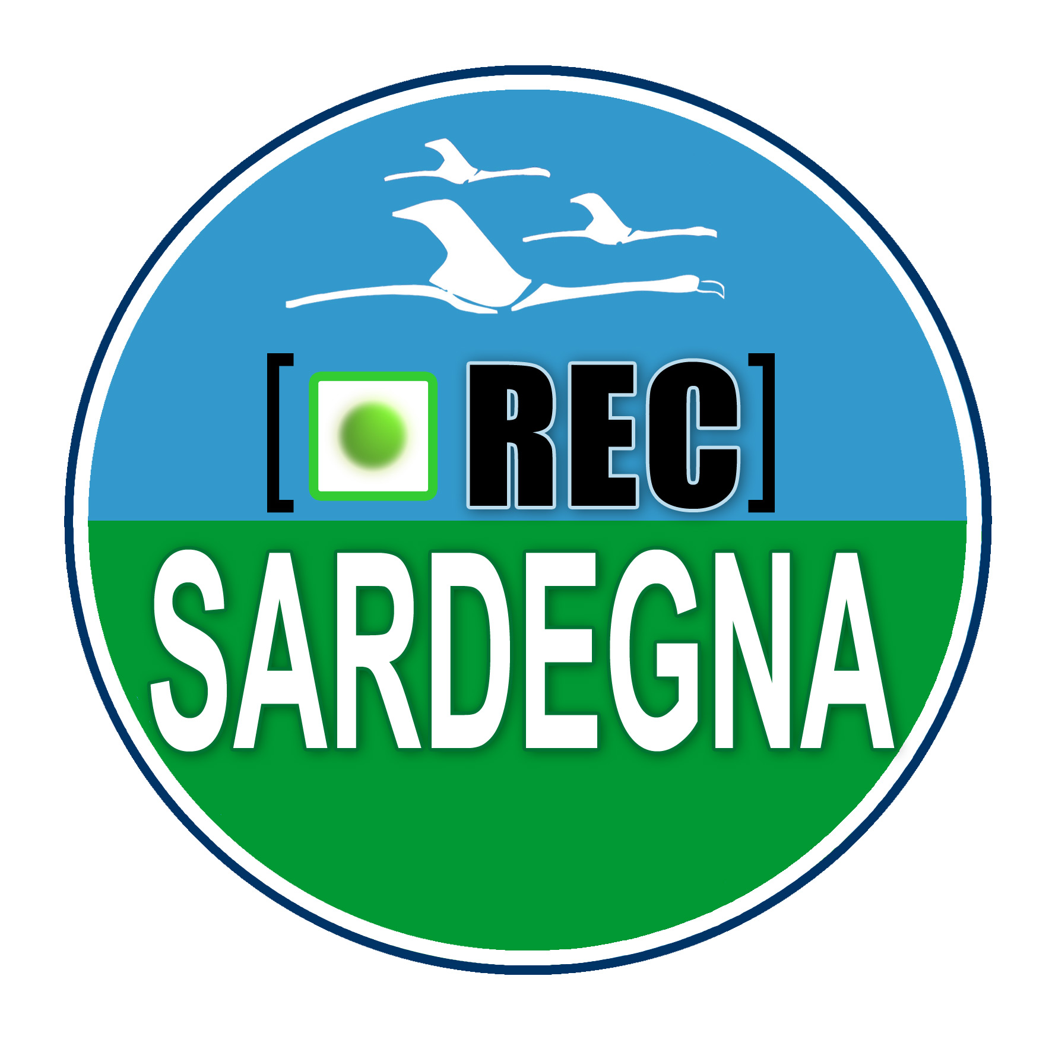
ASSOCIAZIONE CULTURALE

MODULO Di Liberatoria adulti
1° Concorso “Antonio Massidda”
“AMO LA SARDEGNA”
Concorso per videoamatori sulla Sardegna
1° PREMIO € 2.000,00
Iscrizioni dal 18 Febbraio al 30 Giugno 2010
Liberatoria per la pubblicazione di immagini di adulti a tutela personale.
Data, Località ______________________________________________________________________________ Il/la sottoscritto/a _______________________________________________________________
Nato/a a _________________________________________ il ____________________________
Residente in ______________________ via __________________________________ n. ______ CAP__________ telefono______________ cell._______________ e-mail____________________
con la presente AUTORIZZA la pubblicazione delle proprie immagini riprese dal Signor/a ________________________________________________________________________
per la partecipazione al al 1° Concorso “Antonio Massidda” per videomakers, denominato “AMO LA SARDEGNA”
Ne vieta altresì l’uso in contesti che ne pregiudichino la propria dignità personale ed il decoro.
La posa e l'utilizzo delle immagini sono da considerarsi effettuate in forma del tutto gratuita.
Il soggetto ripreso ________________________________________________________________ (firma leggibile)
L’autore del video
_________________________________________________________________ (firma leggibile)
Se l’autore è minorenne:
__________________________________________________________________ (firma leggibile
di un genitore, di chi esercita la patria potestà, o di un insegnante)

